懂得感恩六年级作文

感恩的心，感谢有你

内容：

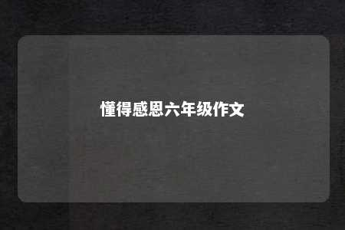

感恩，是一种美德，更是一种力量。在我们成长的道路上，总会遇到许多值得我们感恩的人和事。作为六年级的学生，我们应该学会感恩，珍惜身边的每一个人，每一份爱。

我们要感恩的是我们的父母。他们是我们生命中的第一位老师，从我们出生的那一刻起，他们就一直在默默地为我们付出。他们为我们提供了温暖的家园，为我们准备了美味的食物，陪伴我们成长，教导我们做人。正是因为他们的辛勤付出，我们才能茁壮成长，成为一个有知识、有道德的人。

我们要感恩的是我们的老师。他们是我们成长道路上的指引灯，用他们的智慧和辛勤工作，为我们传授知识，开启我们的智慧之门。他们不仅教会我们课本上的知识，更重要的是教会我们如何做人，让我们懂得了感恩、尊重、团结和勤奋。

我们还要感恩我们的朋友和同学。他们陪伴着我们度过每一个美好的时光，给我们带来欢乐和温暖。当我们遇到困难时，他们总是伸出援手，给予我们帮助和支持。正是他们的陪伴，让我们的成长之路更加快乐和充实。

我们要感恩的是我们的祖国。她给予了我们和平稳定的生活环境，为我们提供了学习和发展的大舞台。我们应该珍惜这来之不易的幸福生活，为祖国的繁荣昌盛贡献自己的力量。

感恩是一种美好的情感，它让我们的心灵变得更加丰富和宽广。让我们学会感恩，珍惜身边的每一个人，每一份爱。用我们的行动，去回报那些对我们付出的人，让这个世界充满更多的美好和温暖。

关键词：感恩，美德，父母，老师，朋友，祖国，六年级，成长，回报。

文章地址：<https://www.yyzq.team/post/360095.html>